Statek Rodzina - Radosne Razem
Animacja dla młodzieży

Cele
- wzrost postawy aktywnego zaangażowania w budowanie relacji w rodzinie przez uczestników
- pokazanie ciekawej formy spędzenia czasu wolnego, jaką jest wspólne majsterkowanie i malowanie

Przygotowanie
Przebieg | Materiały
1. Przygotowanie kształtu kadłuba  - przed realizacją animacji animatorzy przygotowują kształt (obrys) kadłuba statku z kantówek umieszczonych na 7 oponach  - kadłub ma wymiary ok. szerokość: 2,5 m, długość 5 m  - obrys ten ma mniej więcej taki kształt (odległość między dwoma podłużnymi kantówkami w środku równa się szerokości masztu, ponieważ będzie on tam umieszczony): | - kantówka 4x4:  - 2 sztuki x 3 m  - 3 sztuki x 5 m  - 4 sztuki x 2,5 m  - wkrętaka i wkręty  - piła  - 7 opon o tej samej szerokości
2. Przygotowanie kartki flipchartowej z schematem statku  - na flipcharcie rysujemy schemat statku składającego się z 5 elementów:  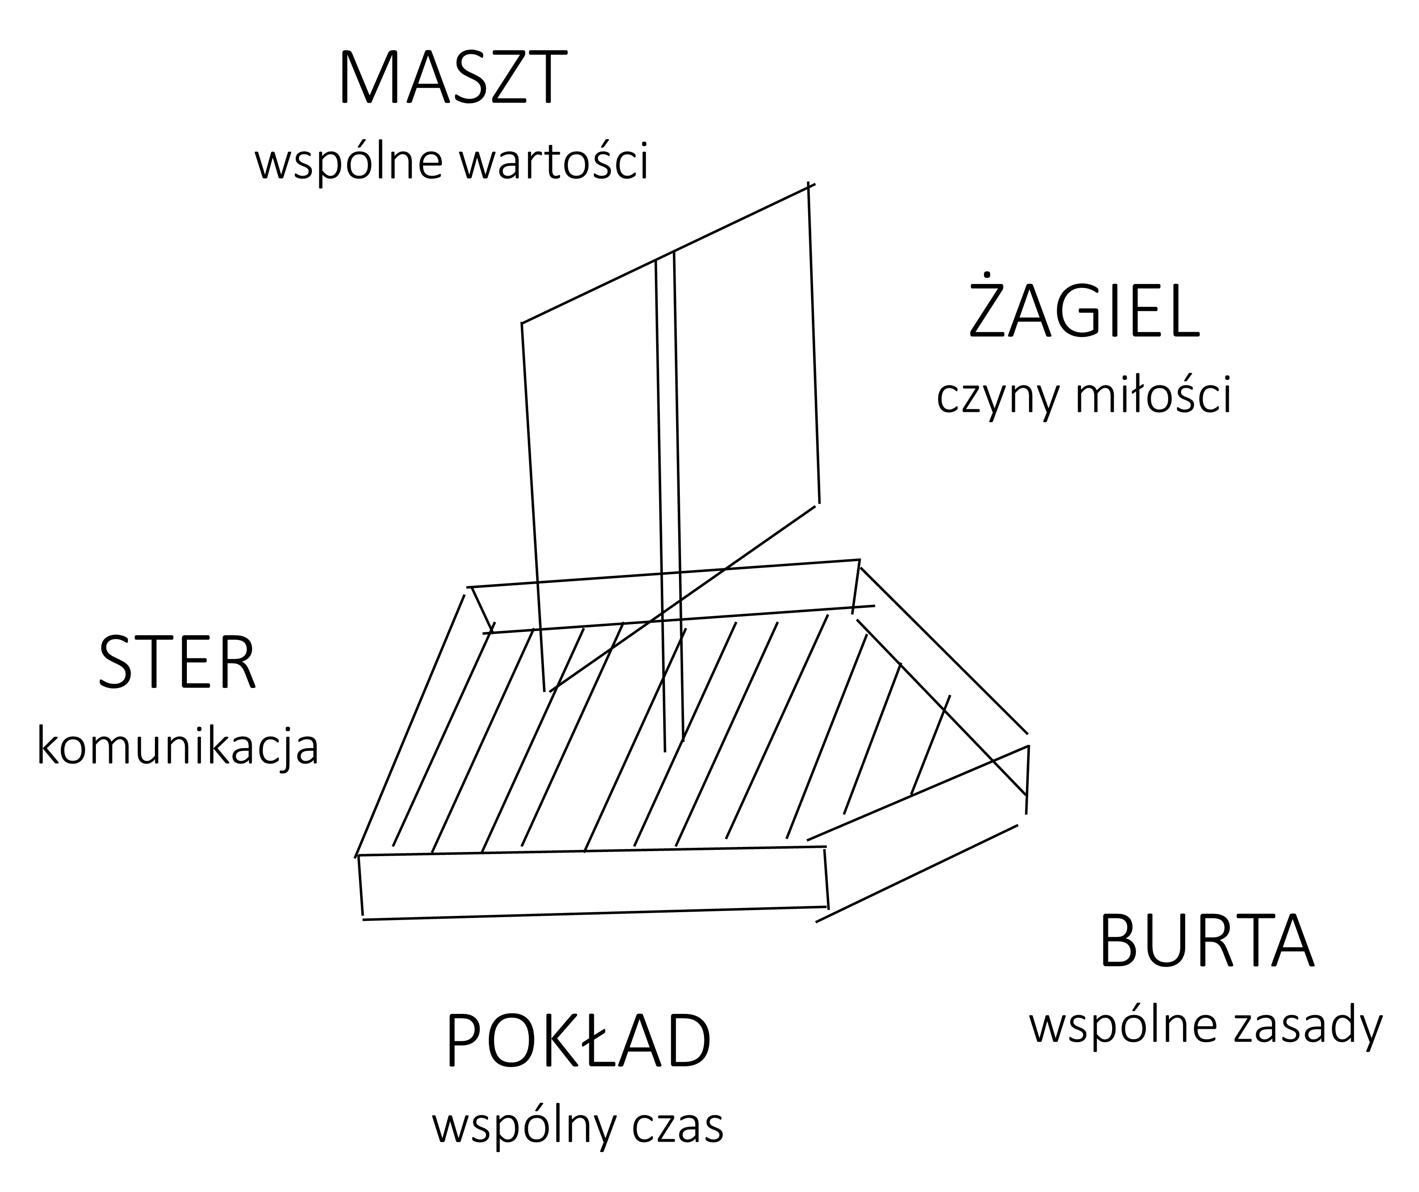  - można użyć 5 różnych kolorów na oznaczenie tych 5 elementów | - flipchart  - 1 kartka flipchartowa  - markery w 5 kolorach

Przebieg animacji:
Aktywność | Przebieg | Materiały
1. Przedstawienie koncepcji animacji  15 min | - wszyscy uczestnicy siedzą na trawie  - prowadzący prezentuje koncepcję animacji, która będzie polegała na budowie statku symbolizującego rodzinę  - na flipcharcie narysowany jest schemat łodzi składającej się z 5 elementów:  - MASZT – wspólne wartości, coś, czego się trzymamy  - ŻAGIEL – czyny miłości  - BURTA – wspólne zasady, których się trzymamy, żeby nie wypaść  - STER – komunikacja, rozmowy, poznawanie się, panowanie na językiem, zob. Jk 3, 4-5  - POKŁAD – wspólnie spędzany czas  - prowadzący informuje, że zadaniem uczestników będzie zbudowanie każdego z tych elementów w sensie dosłownym i symbolicznym polegającym na opracowaniu treści poszczególnych elementów | - flipchart  - kartka flipchartowa z narysowanym schematem
2. Podział na grupy  5 min | - każdy uczestnik otrzymuje kolorową karteczkę, dzięki której przypisujemy go do grupy | - małe karteczki w 5 kolorach
3. Zapoznanie w grupach  10 min | - w każdej grupie uczestnicy siadają w kręgu na trawie  - każdy wymienia swoje imię  - wpisujemy swoje imiona na identyfikatory | - identyfikatory  - markery
4. Budowa statku w grupach  50 min | - animatorzy wręczają grupom instrukcje  - każda grupa buduje jeden element naszego statku  - praca wygląda tak, że jeden animator wspiera budowę od strony technicznej, a drugi od strony merytorycznej pomagając w opracowywaniu merytorycznej części | - wydrukowane instrukcje dla grup
 | - MASZT – wartości  Waszym zadaniem jest przymocowanie masztu pionowo za pomocą lin, na środku pokładu. Możecie użyć lin, ale nie można ich ciąć. Można ciąć tylko czarny sznurek.  Na małych karteczkach napiszcie ważne wartości, które budują radosną rodzinę. Przymocujcie je pinezkami do masztu.  Po animacji zaproście Wasze rodziny do zwiedzenia statku. Zróbcie sobie rodzinne zdjęcie na naszym statku i weźcie do domu karteczkę z wartością, nad którą chcielibyście pracować w Waszej rodzinie. | MASZT:  - liny  - sznurek  - długa belka  - małe kolorowe karteczki  - markery i flamastry  - pinezki najlepiej z plastikowymi końcówkami
 | - ŻAGIEL – czyny miłości  Waszym zadaniem jest wykonanie żagla o wymiarach szerokość: 160 cm, wysokość: 300 cm. Żagiel przy krótszych krawędziach przymocujcie do rei za pomocą igły i nici.  Na żaglu wypiszcie czyny miłości, które budują rodzinę. Przyozdobcie żagiel tak, żeby był kolorowy i radosny.  Po animacji zaproście Wasze rodziny do zwiedzenia statku. Zróbcie sobie rodzinne zdjęcie na naszym statku i zastanówcie się, który czyn miłości możecie wprowadzić w życie Waszej rodziny. | ŻAGIEL:  - płótno o szerokości 160 cm  - dwie listwy o długości 160 cm  - igły i nici, szpilki  - nożyczki  - farby plakatowe, pędzelki, słoiki z wodą  - markery suchościeralne
 | - BURTA – zasady  Waszym zadaniem jest wykonanie burty naszego statku z tektury. Na burcie przyozdobcie napis „Rodzina Razem”.  Obok napisu, mniejszymi literami wypiszcie zasady, które budują rodzinę.  Po animacji zaproście Wasze rodziny do zwiedzenia statku. Zróbcie sobie rodzinne zdjęcie na naszym statku i zastanówcie się, którą zasadę możecie wprowadzić w życie Waszej rodziny. | BURTA:  - dwa kartony z napisem „Rodzina Razem”  - inne kartony  - przezroczysta szeroka taśma klejąca  - farby plakatowe, pędzelki, słoiki z wodą  - markery
 | - STER – komunikacja  Waszym zadaniem jest wykonanie steru naszego statku za pomocą deseczek, listew i sznurka.  Do karteczek z wypisanymi dobrymi słowami przymocujcie wstążeczki, a następnie wykonajcie więcej takich karteczek własnoręcznie z Waszymi pomysłami na dobre słowa. Przymocujcie je do rumpla steru.  Po animacji zaproście Wasze rodziny do zwiedzenia statku. Zróbcie sobie rodzinne zdjęcie na naszym statku i weźcie do domu karteczkę z dobrymi słowami, których chcielibyście używać w Waszej rodzinie – użyjcie ich jeszcze dziś. | STER:  - deseczki  - listwy  - sznurek  - grubsze karteczki z wydrukowanymi dobrymi słowami  - markery  - dziurkacz  - nożyczki
 | - POKŁAD – czas  Waszym zadaniem jest wykonanie pokładu naszego statku z desek. Nie tnijcie desek, ale możecie układać je jedną na drugiej.  W różnych miejscach pokładu przymocujcie karteczki z wymyślonymi przez Was sposobami spędzania czasu przez rodzinę.  Po animacji zaproście Wasze rodziny do zwiedzenia statku. Zróbcie sobie rodzinne zdjęcie na naszym statku i weźcie do domu karteczkę ze sposobem spędzania czasu, który chcielibyście zastosować w życiu Waszej rodziny. Jeszcze dziś zaplanujcie, kiedy to zrobicie. | POKŁAD:  - deski  - wkrętaka i wkręty  - małe kolorowe karteczki  - markery i flamastry  - pinezki najlepiej z plastikowymi końcówkami
5. Podsumowanie  10 min | - po budowie statku i połączeniu elementów robimy sobie na nim i wokół niego zdjęcie  - jeśli zdążymy siadamy w kręgu i każdy odpowiada na pytanie:  Z tych zajęć chciałbym zabrać do mojej rodziny...  - Dziękujemy młodzieży. Zachęcamy do zaangażowania w życie rodzinne. Zachęcamy, żeby przyszli tutaj z rodzicami, zrobili sobie zdjęcie i wzięli do domu karteczki ze statku.

